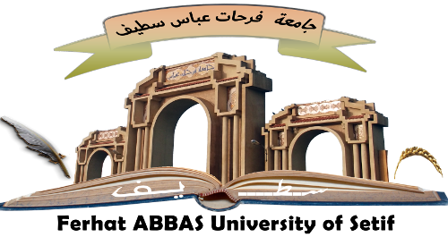
Université Ferhat Abbas Sétif  Institut d’Architecture et des  Sciences de la Terre | وزارة التعليم العالي والبحث العلمي  جامعة فرحات عباس سطيف  معهد الهندسة المعمارية وعلوم الأرض

قسم: ..........................................................
مخبر: ....................................................
رقم الملف (خاص بالإدارة): ..........................................
مطبوعة بيداغوجية
عنوان المطبوعة
……………………………………………………………………………………………………………

……………………………………………………………………………………………………………

……………………………………………………………………………………………………………

المقياس ...............................................................................................................................................
التخصص ..............................................................................................................................
المستوى ................................................................................................................................

السنة الجامعية: ...........................

